ТЕХНИЧЕСКОЕ ЗАДАНИЕ
на устройство площадки ДГУ и проезда к ней на территории ФГБУ РРЦ «Детство» Минздрава России Российской Федерации по адресу: МО, г.Видное, п.санатория «Горки Ленинские», д.1

Вид строительства: Новое строительство
Срок выполнения работ: 14 рабочих дней
Финансирование работ: Собственные средства Заказчика
Положение о закупках: в соответствии с ФЗ-44 «О контрактной системе в сфере закупок товаров, работ, услуг для обеспечения государственных и муниципальных нужд»
Краткое описание работ:
Для монтажа имеющейся ДГУ, необходимо предусмотреть следующие работы:
- Устройство монолитной железобетонной плиты для установки ДГУ, габаритами в соответствии с паспортом ДГУ и рекомендациям по эксплуатации ДГУ. Монолитная железобетонная плита эксплуатируется на открытом воздухе, и должна обеспечивать прочность и надежность на весь срок эксплуатации ДГУ. Высотное расположение площадки ДГУ должно обеспечивать защиту от талых и дождевых вод в период межсезонья (располагаться выше планировочной отметки дневной поверхности на 100-150 мм). Поверхности плиты, соприкасающиеся с грунтом гидроизолировать битумной обмазкой за два раза
Площадка ДГУ должна быть ограничена от доступа постороннего персонала, устройством 3Д сетчатого заборы на высоту 1,5 м. Для доступа предусмотреть сетчатую калитку с замковым запором или устройством для навесного замка. С учетом режима доступа на территорию Заказчика, дополнительных мероприятий по ограждению не требуется
- Для эксплуатации ДГУ (заправки дизельным топливом) предусмотреть подъезд к ДГУ шириной 3,0 м от проездов с твердым покрытием. Покрытие выполнить из щебня фракционного минимальной толщиной несущего слоя 200 мм по полимерному геотекстилю плотностью не менее 100 гр/м.кв. Для отвода воды предусмотреть дренирующий слой песка под щебеночным покрытием. Проезд выполнить с уклоном по уклону существующей планировки территории

Работы, не предусмотренные заданием:
- подъем и установка ДГУ на фундамент
- закрепление ДГУ анкерами на монолитном фундаменте
Дополнительные условия:
- Заказчик предоставляет точку подключения к сетям электроснабжения 220 в, общей электрической нагрузкой не более 5 кВт в точке подключения.
- Заказчик предоставляет точку подключения к сетям холодного водоснабжения
- Заказчик на период работ предоставляет доступ персонала Подрядчика в санитарные помещения
- Временные помещения для переодевания персонала и приема пищи согласовываются Заказчиком отдельно
- После выполнения всех работ, Подрядчик обязан вывезти весь образовавшийся строительный мусор собственными силами и за свой счет
- При выполнении земляных работ, по Заданию Заказчика, грунт выемки распределяется по существующей территории, без вывозы вскрытого грунта на полигон

Таблица 1 Ведомость объемов работ на устройство площадки ДГУ и проезда к ней
№ пп | Наименование | Ед. изм. | Объем | Примечание
Устройство проезда
1 | Разработка грунта на глубину до 40 см | м3 | 48,9
2 | Укладка геотекстиля | м2 | 97,3
2 | - геотекстиль | м2 | 97,3
3 | Устройство песчаного основания, толщ. 200 мм | м3 | 13,8
3 | - песок | м3 | 13,8
4 | Устройство основания из щебня с трамбованием, толщ. 200 мм | м3 | 13,8
4 | - щебень фракции 5-20 | м3 | 13,8
Устройство площадки ДГУ
1 | Разработка грунта на глубину до 40 см | м3 | 14,2
2 | Укладка геотекстиля | м2 | 60,5
2 | - геотекстиль | м2 | 60,5
3 | Устройство песчаного основания, толщ. 100 мм | м3 | 4,4
3 | - песок | м3 | 4,4
4 | Устройство основания из щебня с трамбованием, толщ. 100 мм | м3 | 4,4
4 | - щебень фракции 5-20 | м3 | 4,4
5 | Укладка мембраны защитной | м2 | 51,62
5 | - мембрана | м2 | 51,62
6 | Бетонирование площадки ДГУ
6 | - бетон B20 W4 F300 | м3 | 8
6 | - арматура А500С d12 | кг | 691
7 | Обратная засыпка пазух местных грунтом | м3 | 7,7
8 | Устройство ограждения площадки ДГУ
8 | - Стойка кв.60х40х4 с анкерным креплением в комплекте, l=1600 | шт | 16
8 | 3Д ограждение 3.2 мм RAL 6005, h=1.5 м, l=21 м.пог. | м2 | 35,85
8 | Калитка входная 1,5х1,0 | шт | 1
9 | Обмазка битумной мастикой за 2 раза | м2 | 12,86
9 | - битумная мастика | м2 | 12,86

3. Особые условия:
3.1. Учитывая режимный характер объекта, Подрядчик после заключения договора до начала выполнения работ представляет Заказчику для оформления пропусков список персонала, который будет задействован на объекте, с указанием фамилии, имени, отчества и паспортных данных, места регистрации; в случае привлечения иностранных граждан разрешение на работу каждого работника. Подрядчик должен до начала выполнения работ представить Заказчику для оформления пропусков марку и номера автомашин, подвозящих материалы, оборудование и др. грузы для выполнения работ.
а) список сотрудников привлекаемых к выполнению работ на данном объекте, с указанием фамилии, имени и отчества, года рождения и паспортных данных, в случае привлечения иностранных граждан, разрешение на работу.
б) приказ о назначении ответственного лица за безопасное производство работ на объекте. Руководство работами должно быть поручено инженерно-техническому работнику, аттестованному по правилам промышленной безопасности.
в) график производства работ с указанием сроков выполнения работ по видам работ.
Выполнение работ не должно создавать неудобства, или представлять угрозу для сотрудников Заказчика и пациентов. Соблюдение правил действующего внутреннего распорядка, контрольно-пропускного режима, внутренних положений и инструкций учреждения обязательно. Подрядчик обязан обеспечить соблюдение правил привлечения и использования иностранной и иногородней рабочей силы, установленные законодательством РФ и нормативными правовыми актами Москвы и Московской области. Подрядчик несет ответственность за выполнение работ, согласно условиям настоящего договора.
3.2. Подрядчик обязан принять меры по уменьшению уровня шума при проведении работ. При соответствующих претензиях Заказчика Подрядчик должен прекратить работы, вызывающие шум и согласовать с Заказчиком возможное время проведения работ.
3.3. Пропуск на внос (вынос) оборудования, инструмента и других материальных ценностей оформляется в администрации Заказчика в обязательном порядке.
3.4. Проживание сотрудников Подрядчика на территории категорически ЗАПРЕЩЕНО, общежитие Заказчиком не предоставляется.
3.5. Сотрудники Подрядчика обязаны находиться на территории Заказчика в чистой спецодежде.
3.6. Работы должны производиться только в отведенной зоне работ. Работы должны производиться минимально необходимым количеством технических средств и механизмов, что нужно для сокращения шума, пыли и загрязнения воздуха. ЗАПРЕШАЕТСЯ выполнять работы с большим выделением пыли без промышленного пылесоса, необходимо полностью исключать распространение пыли за пределы участка производства работ В течение рабочего дня и после окончания работ должна производиться ликвидация рабочей зоны, уборка мусора, материалов, разборка ограждений. Руководство ремонтными работами должно быть поручено инженерно-техническому работнику, аттестованному по правилам техники безопасности.
3.7. Приемка работ осуществляется Заказчиком с подписанием Акта комиссионной приемки работ после выполнения Подрядчиком всех обязательств, предусмотренных договором, в соответствии с установленным порядком, действовавшим на дату подписания договора. При приемке объекта Заказчиком производится с оценкой качества выполненных работ. Обнаруженные при осмотре дефекты Подрядчик устраняет до сдачи объекта в эксплуатацию, при необходимости накладываются штрафные санкции. В случаях, когда работа выполнена с отступлениями от договора, ухудшающими конечный результат, Заказчик по своему усмотрению может потребовать от Подрядчика обязательного устранения недостатков в установленный Заказчиком срок за счет собственных средств Подрядчика.

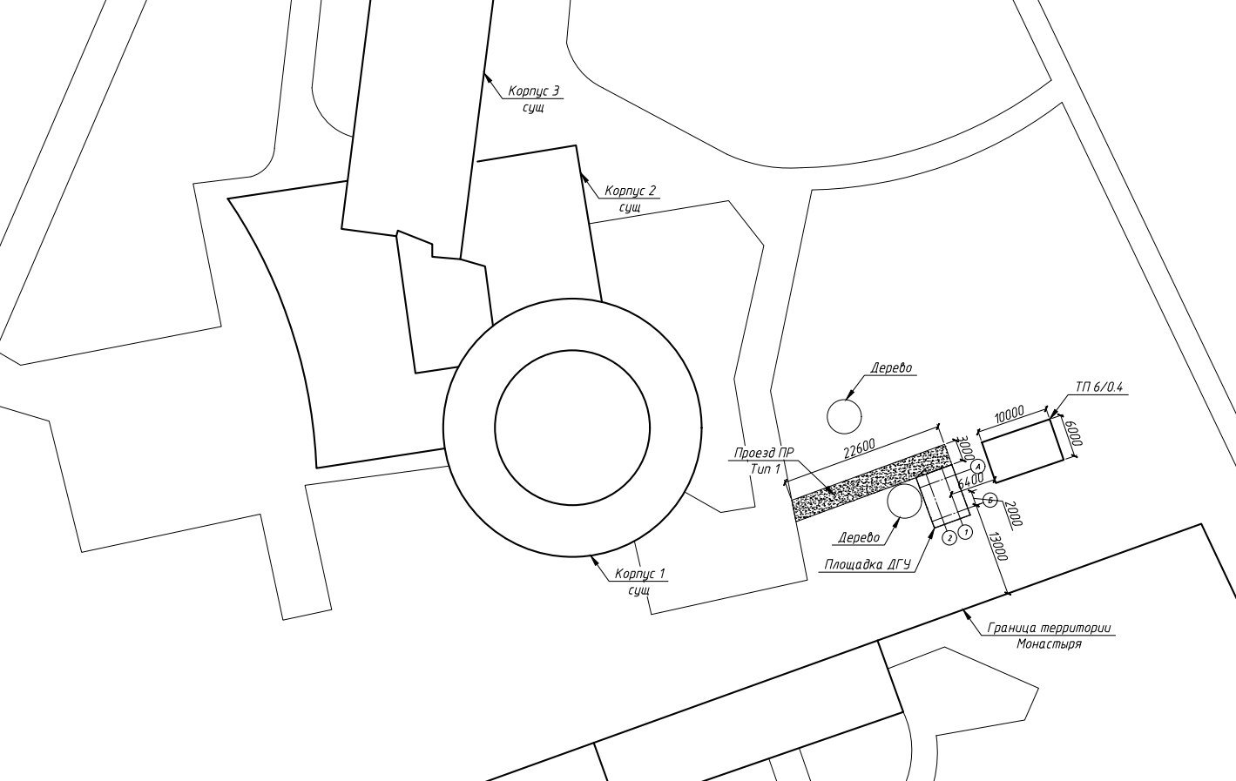
Схема расположения площадки ДГУ и проезда к ней
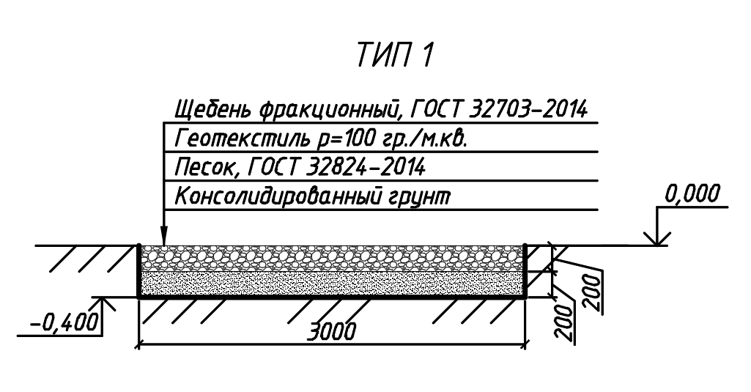
Состав проезда ТИП 1

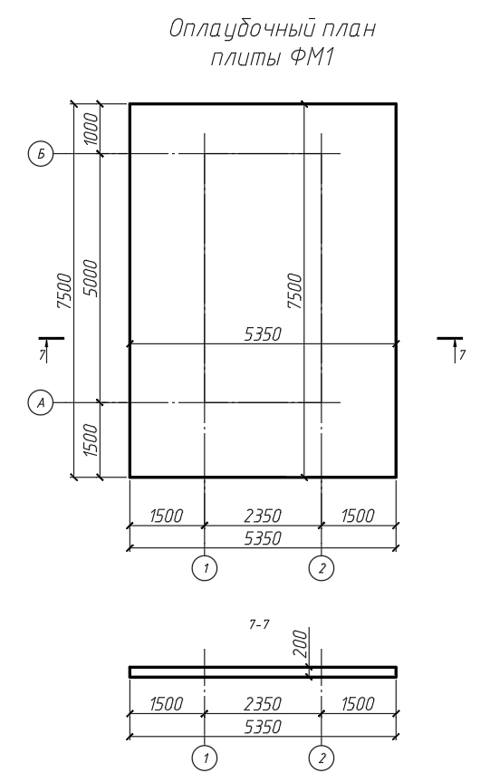
Опалубочный план площадки ДГУ (монолитная железобетонная плита)

